三、研討會主題
「第15屆ITS世界年會」在各論文場次類別可區分為大會（Plenary）、執行（Executive）、特殊（Special）、技術（Technical）、科學（Scientific）、互動（Interactive）、美國ITS（Annual Meeting）、泛美洲ITS（Pan-American）、國際利益、評估與成本（IBEC）及論壇展示櫥窗(Forum Showcases)等多種類別子研討會，研討會場次時程安排如附錄2。

  - 研討之類別與主題區分
- 子研討會類別
- 大會（Plenary）場次
主要由各區域之ITS產業領袖及重要政府官員，針對ITS近來之挑戰與機會、ITS建置之政策與策略意函進行專題演講。

- 執行（Executive）場次
主要由高階的產業執行者、政府官員、使用者代表進行議題簡報，提供ITS重要課題互動、思考的機會。

- 特殊（Special）場次
由全球美洲、歐洲、亞太代表主持59個場次，由高階專家、決策者對於國際實務發展帶來即時資訊及有價值的見解。

- 技術（Technical）場次
主要由ITS專家及學者發表之論文，強調最新運輸科技的技術細節、重要研究計畫、實際測試及其他新興課題之進展與結果。


(5) 科學（Scientific）場次
與技術場次類似，為偏向學術研究之論文發表。

(6) 互動（Interactive）場次
提供作者與出席者一對一機會深度探討最近在科技研究、計畫進展及計畫評估的最新成果。

(7) 美國ITS（Annual Meeting）場次
美國ITS年度會議提供52場教育場次聚焦於ITS公、私部們在美國的努力，強調參與、科技、新興及政策課題。
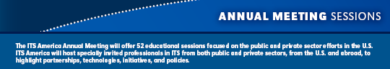

(8) 泛美洲ITS（Pan-American）場次
依據2004年阿根廷ITS、巴西ITS、加拿大ITS、智利ITS及美國ITS簽署之備忘錄而成立，主要目標在促進北、中、南美洲間之研究、教育、商業合作，此次是第3屆會議。

(9) 國際利益、評估與成本（IBEC）場次
IBEC工作小組係於2002年第9屆ITS世界年會設立，提供ITS評估技術之資訊交換的國際論壇，本次主要討論道路定價、貨物運輸、氣候變遷、特殊事件等以評估為觀點之主題。

(10)論壇展示櫥窗（Forum Showcases）場次
美國ITS論壇主要展示美國ITS會員去年的活動、來年的目標等課題。
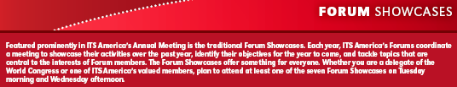

2. 研討會主題區分
上述各類場次若以「非技術及科學場次」之研討會主題進行區分，可區分為下列主題：
(1) 數值地圖（Digital Maps）
(2) 評估（Evaluation）
(3) 貨運管理（Freight Management）
(4) ITS策略規劃：社會議題（ITS Strategic Planning: Social Issues）
(5) 政策（Policy）
(6) 大眾運輸（Public Transport/Transit）
(7) 研究與發展：想像的科技（Research and Development: Visionary Technology）
(8) 道路定價與擁擠管理（Road Pricing and Congestion Management）
(9) 郊區運輸（Rural Transport）
(10)安全與保安（Safety and Security）
(11)標準（Standards）
(12)永續ITS：能源與環境（Sustainable ITS: Energy and Environment）
(13)車載機（Telematics）
(14)交通與旅行者資訊（Traffic and Traveler Information）
(15)運輸管理（Transport Management）
(16)運輸需求（Transport Demand）
(17)車輛－基礎設施協調（Vehicle-Infrastructure Cooperation）
(18)無線通訊（Wireless Communications）

若以「技術及科學場次」之研討會主題進行區分，可區分為下列主題：
(1) 環境事務（Environment Matters）
(2) 貨運及商用車輛（Freight and Commercial Vehicles）
(3) 基礎設施與交通管理（Infrastructure and Traffic Management）
(4) 政策與策略（Policy and Strategy）
(5) 大眾運輸（Public Transport/Transit）
(6) 訓練與教育（Training and Education）
(7) 旅行者資訊（Traveler Information）
(8) 車輛系統與電子設備（Vehicle Systems and Electronics）
(9) 弱勢使用者（Vulnerable Users）
(10)無線通訊（Wireless Communications）

  - 實體展覽與技術行程
- 展覽會場
展覽會場有數百個產業、官方、研究及ITS相關組織展示ITS周邊設備、應用領域及研發成果，展覽者主要區分為：
  - 先進交通管理（Advanced Traffic Management）
  - 先進車輛控制/安全系統（Advanced Vehicle Control/Safety Systems）
  - 協會組織（Association）
  - 汽車產業（Automotive）
  - 中央控制室/交通運轉系統（Central Control Room/Traffic Operations Systems）
  - 商用車輛運轉（Commercial Vehicle Operations）
  - 消費者電子（Consumer Electronics）
  - 電子收費系統（Electronic Toll/Fare Collection Systems）
  - 車隊管理系統（Fleet Management Systems）
  - 政府組織（Government Agency）
  - GPS&GIS科技應用（GPS&GIS Technology Applications）
  - 車內導航系統/安全設備（In-Vehicle Navigation System/Safety Devices）
  - 跨運具系統整合（Intermodal Systems Integration）
  - 網路為基礎之應用（Internet-Based Applications）
  - 位置為基礎之科技與服務（Location-based Technology & Services）
  - 模式化與模擬工具（Modeling & Simulation Tools）
  - 障礙物警告系統（Obstacle Warning Systems）
  - 停車管理系統（Parking Management Systems）
  - 個人智慧網路（Personal Intelligence Networks）
  - 刊物/媒體（Publications/Media）
  - 即時科技（Real-time Technology）
  - 號誌與控制設施（Signaling & Control Devices）
  - 策略規劃（Strategic Planning）
  - 監視器科技（Surveillance Technology）
  - 系統工程（Systems Engineering）
  - 通訊（Telecommunications）
  - 車載機（Telematics）
  - 資訊可變標誌（Variable Message Signs）
  - 車輛位置科技（Vehicle Location Technologies）
  - 無線科技（Wireless Technology）

2. 車輛路測設施整合（Vehicle Infrastructure Integration, VII）特展
主要包括三項VII特展，包括：
(1)城市街道及高速公路VII展示：於曼哈頓西區（於展示車內拍攝如圖10-圖13）及長島高速公路50 英里之測試廊帶，於大客車上透過電視螢幕顯示不同之V2I應用性，如車內之標誌顯示、警示訊號、旅行者資訊及E化商業應用。
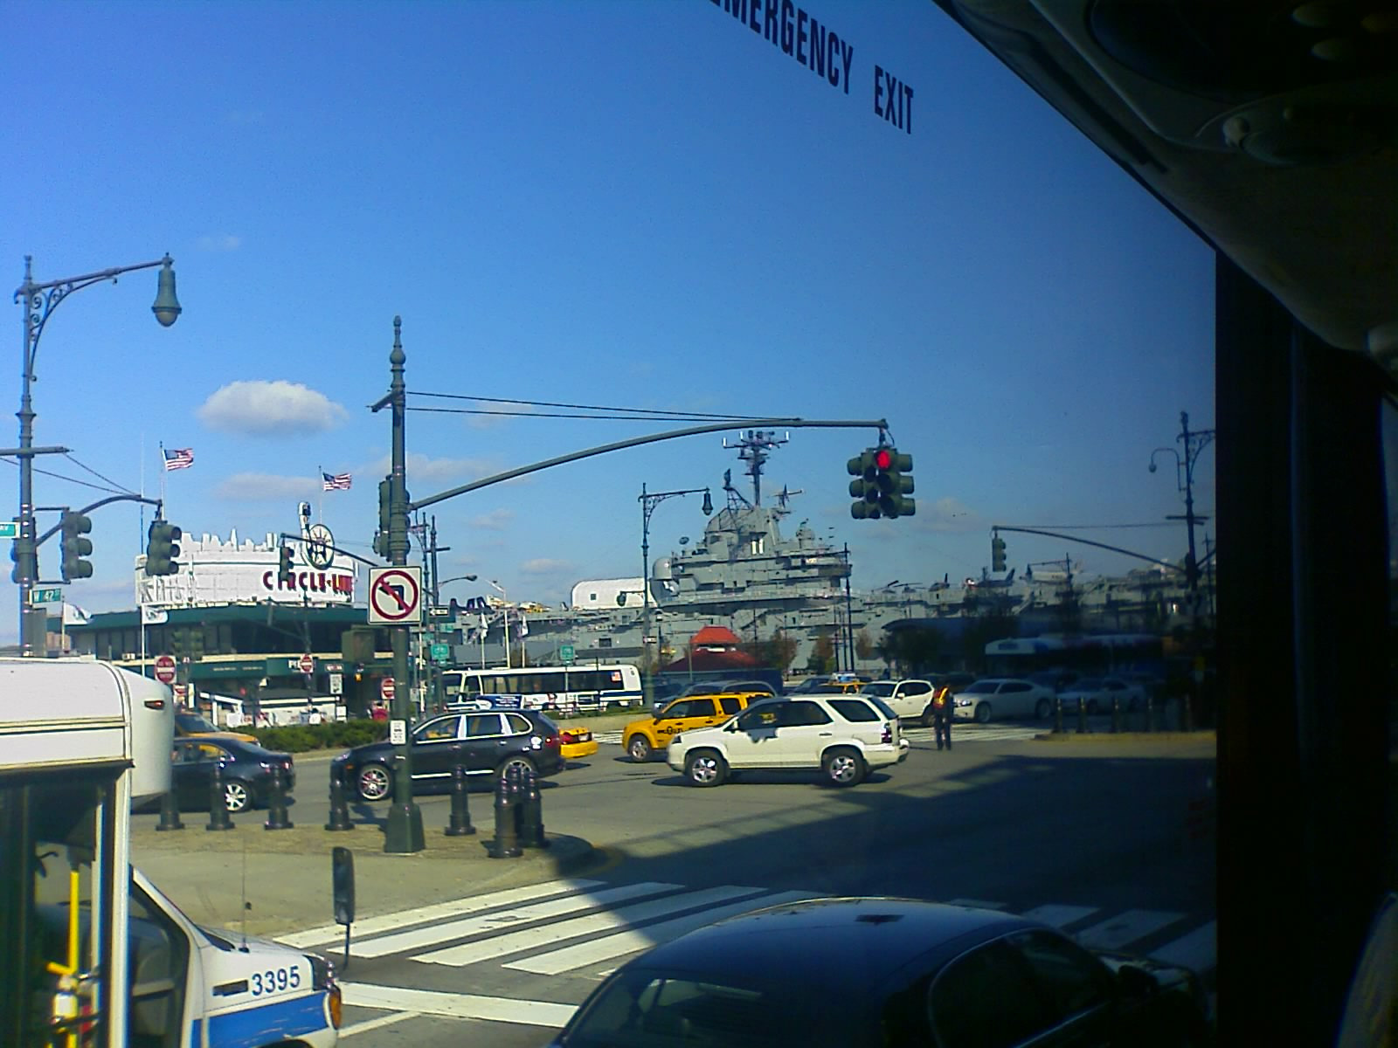
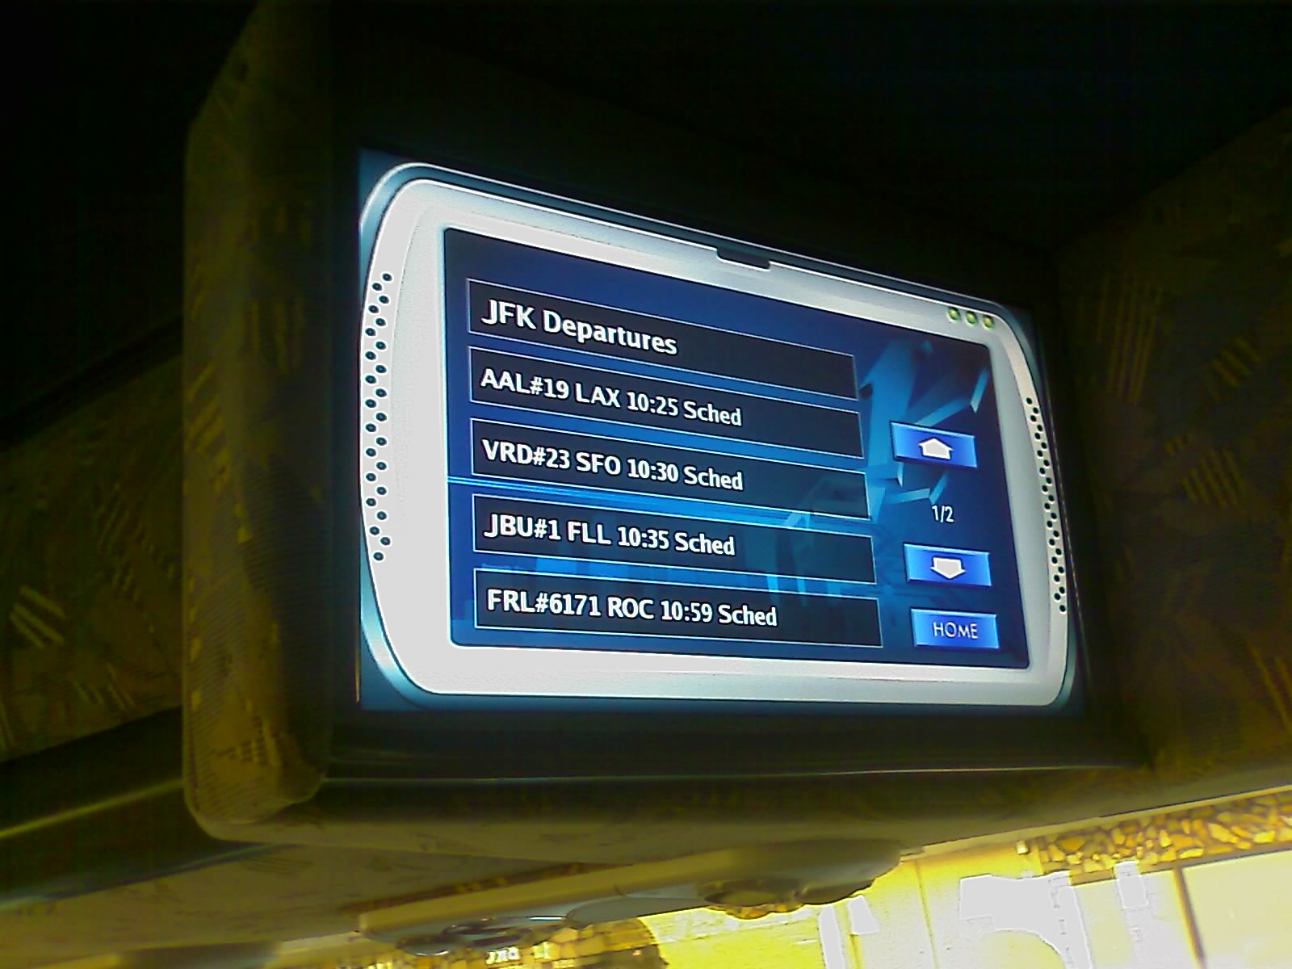
圖10 展示車外街景 圖11 機場班機資訊
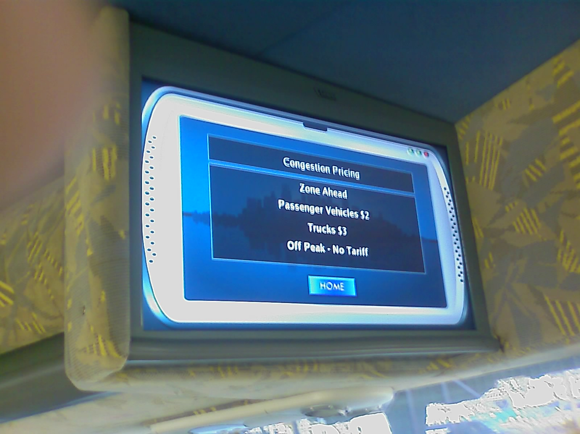
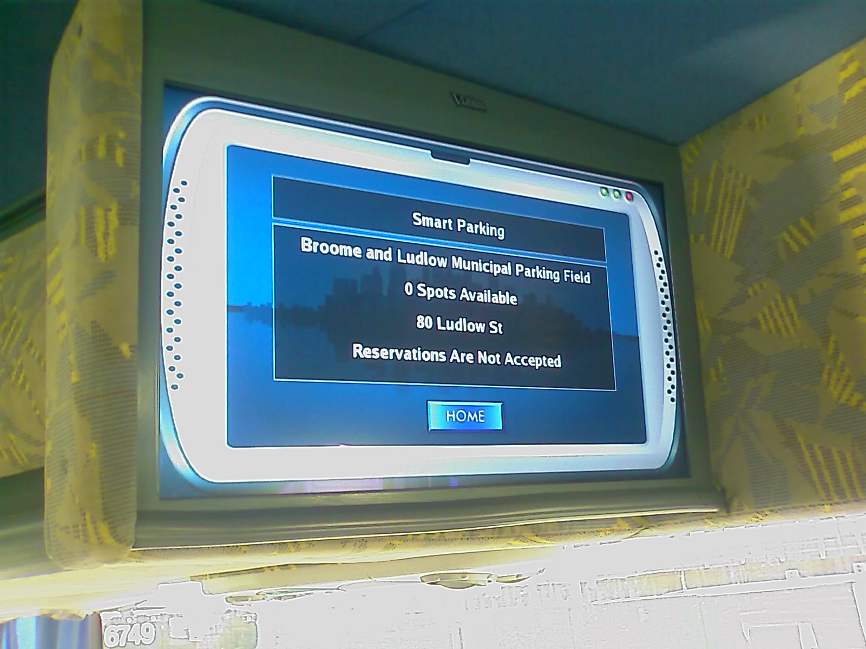

圖12 周邊道路停車場資訊 圖13 前方徵收擁擠費區資訊

(2)VII未來運輸管理中心：在展覽館會場中設置一虛擬之VII未來運輸管理中心，強調VII未來應用性可包括合作系統網路管理、探針資料、電子收費與擁擠定價、停車管理、事件反應、路廊管理、車隊管理、大眾運輸及商用車輛之應用。
(3)11大道戲院：主要由不同車輛製造與供應商，如GM、Honda、Mercedes-Benz、NISSAN、TOYOTA及Volkswagen，利用VII技術，展示車輛主動安全之應用概念。

3. 技術行程
大會並提供幾項付費之技術行程供與會者選擇，包括：
- 中央車站更新（Grand Central Terminal Revitalization）
- 紐約市聯合交通運輸管理中心（New York City Joint Traffic Transportation Management Center）
- 下曼哈頓重建（Lower Manhattan Rebuilds）
- TRANSCOM 通訊中心（TRANSCOM Communications Center）
- 林肯隧道公車專用道及港務局公車總站（Lincoln Tunnel Exclusive Bus Lane and Port Authority Bus Terminal）
- 紐澤西全州交通管理中心（New Jersey Statewide Traffic Management Center in Woodbridge）
- 紐約市緊急管理辦公視技術之旅及跨機構事件管理展示（New York City Office of Emergency Management Technical Tour and Inter-Agency Incident Demostration）
- 紐約州運輸部INFORM交通管理中心（New York State Department of Transportation INFORM Traffic Management Center）
- 哈德遜村交通管理中心（Hudson Valley Traffic Management Center）

